Bài tập về nhà

Bài 1: Xây dựng trang quản lý danh sách user với giao diện đã được dựng sẵn

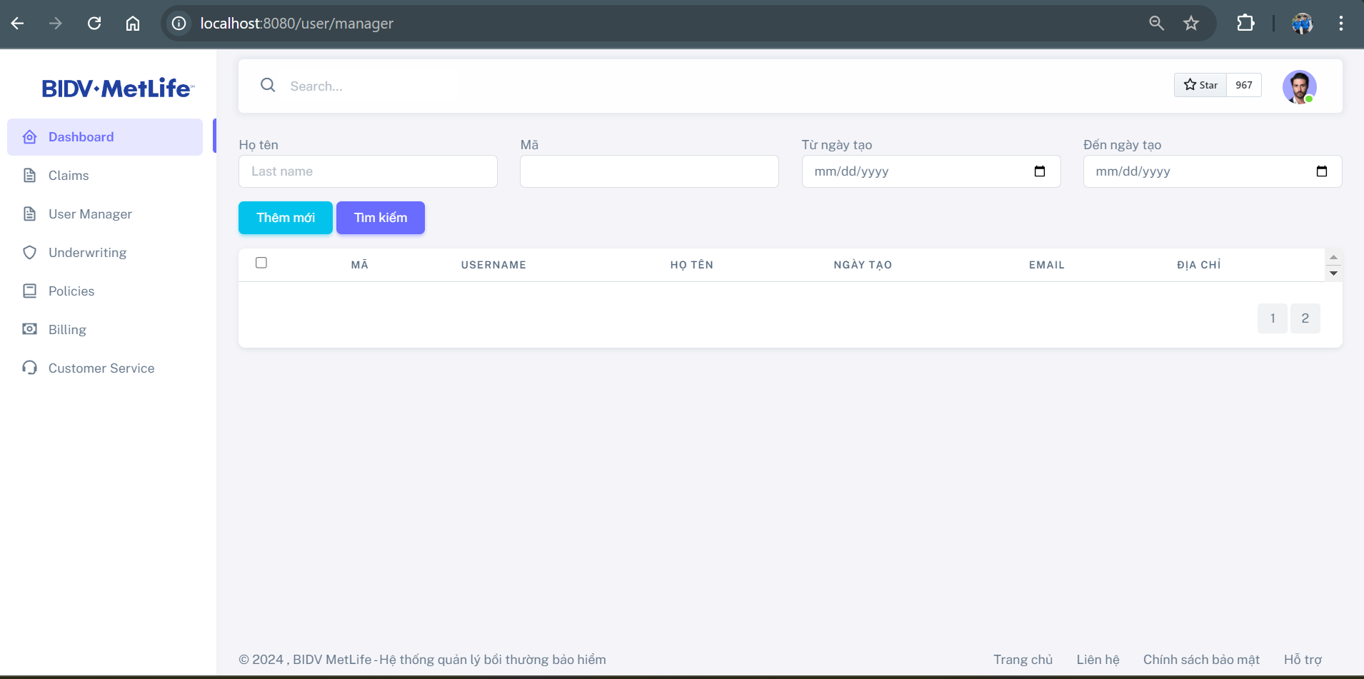

Yêu cầu:

1. Khi click vào Menu User Manager sẽ điều hướng đến trang quản lý user(đã làm sẵn)
2. Xây dựng api trả danh sách user, có hỗ trợ tìm kiếm theo các tiêu trí
3. Hiển thị danh sách user lên màn hình, có xử lý phân trang, filter theo các tiêu trí có sẵn
4. Khi click vào button Thêm mới sẽ điều hướng sang trang thêm mới user

Bài 2) Xây dựng chức năng thêm mới user với giao diện

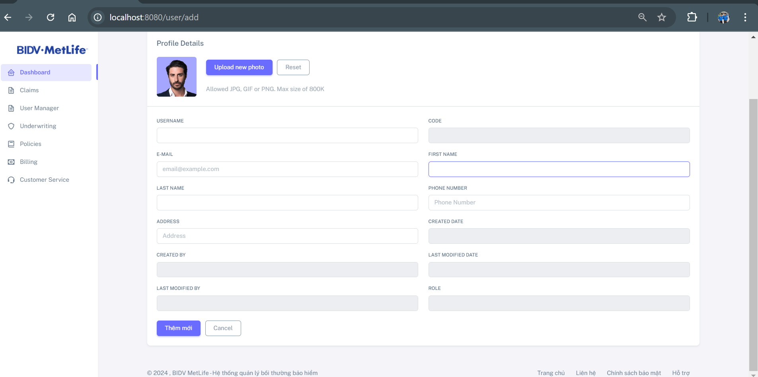

Yêu cầu:

1. Tạo api thêm mới user, sử dụng method POST
2. Tích hợp với giao diện, thu thập tất cả thông tin trên form và call vào api thêm mới user rồi lưu user vào database
3. Cho phép load ảnh lên thêm mới use

Code trên project:

<https://github.com/ndkien98/LJAVA2402_V2/tree/master/Buoi19_Spring/claim-manager>

Code tham khảo

<https://github.com/ndkien98/T3H---UTC_Insurance_claim/tree/master/insurance-claims/insurance-claim>